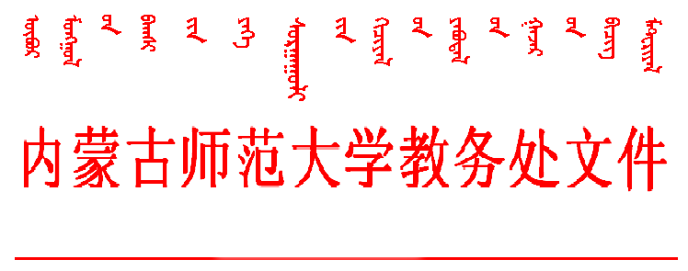

关于开展2016、2017级本、专科学生
转专业工作的通知

各学院、各部门：
根据《内蒙古师范大学本、专科学生转专业管理办法》（校发【2017】105号）文件精神，现对2016、2017级本、专科学生转专业工作安排如下：
一、成立2016、2017级本专科学生转专业工作领导小组
组 长 张海峰
副组长 王来喜 韩巍
成 员 各学院院长
领导小组下设办公室（行政楼409，电话4392512），成员 于国伟 乌恩 梁美玲。
各学院成立由学院院长任组长的转专业工作领导机构。
二、转专业准备工作（3月7日—3月12日）
（一）各学院成立由学院院长任组长的转专业工作领导机构并报领导小组办公室备案。
（二）各学院制定本学院转专业实施细则与接收转专业计划人数，经领导小组同意后在学院网站上发布。
三、学生提交转专业申请（3月13—3月15日）
（一）学生在“信息门户中——转专业申请”中填写《内蒙古师范大学学生转专业审批表》，并提交。
（二）各学院指定专人开展转专业咨询。
四、审核、公示与报备（3月16日—3月23日）
（一）教务处将对提交申请的学生进行初审，将初审通过名单发送学生申请转入学院。
（二）各学院对拟转入学生进行考试、考核，将拟接收转专业学生在学院网站公示，公示期3天。
（三）公示无疑议后，将拟接收学生名单报领导小组办公室。
五、办理转专业手续（3月24日—3月28日）
（一）办理学生转专业手续。
（二）各学院做好转专业学生接收和教学指导工作。
六、其他
（一）青年政治学院、兴安学院、二连浩特国际学院参照《内蒙古师范大学本科学生转专业管理办法》（校发【2017】105号）和本通知执行。
（二）文科、理科、艺术类专业之间不能互转、文理兼招专业除外。
（三）蒙语、汉语授课专业之间不能互转。
（四）交换生不能转专业。
（五）专科学生不能转入本科专业。
（六）其他校区学生不能转入本部。
（七）中外合作办学、校企合作办学的各专业不能转专业。
（八）非师范类专业学生可以申请转入师范类专业。

内蒙古师范大学教务处
2018年3月6日

